CNC Costify AI
Version 5.0
คู่มือการใช้งาน (User Manual)

โปรแกรมคำนวณราคางาน CNC ด้วย AI
รองรับไฟล์ STEP / PDF / JPG พร้อมระบบจัดเก็บข้อมูล Excel

จัดทำเมื่อ: 27/04/2026
www.cnccostify.cloud
สารบัญ
บทที่ 1 การติดตั้งโปรแกรม
บทที่ 2 หน้าหลัก — คำนวณจากไฟล์ STEP
บทที่ 3 PDF/JPG Costify — คำนวณหลายไฟล์ด้วย AI
บทที่ 4 หน้าตั้งค่า
บทที่ 5 การจัดการสิทธิ์การใช้งาน
บทที่ 6 แชทปรึกษา AI
บทที่ 7 การ Export ข้อมูลเป็น Excel
บทที่ 8 แก้ปัญหาเบื้องต้น (Troubleshooting)

บทที่ 1 — การติดตั้งโปรแกรม
CNC Costify AI V5.0 มาในรูปแบบ One-Click Installer ขนาดประมาณ 660 MB ซึ่งบรรจุ Library, Plugin และ Parameter ที่จำเป็นทั้งหมดไว้ในไฟล์เดียว ไม่ต้องติดตั้ง Python, Node.js หรือ dependencies อื่นๆ เพิ่มเติม

1.1 ความต้องการของระบบ (System Requirements)
- ระบบปฏิบัติการ: Windows 10 หรือ Windows 11 (64-bit)
- RAM: ขั้นต่ำ 4 GB (แนะนำ 8 GB ขึ้นไป)
- พื้นที่ว่าง Hard Disk: อย่างน้อย 2 GB
- การเชื่อมต่ออินเทอร์เน็ต: จำเป็นสำหรับการเรียก AI (Gemini / OpenRouter) และดึงอัตราแลกเปลี่ยน USD→THB

1.2 ขั้นตอนการติดตั้ง
- คลิกขวาที่ไฟล์ "CNC Costify AI V5.0 Setup.exe" → เลือก "Run as administrator"
- เมื่อ Windows แสดง UAC prompt ให้กด "Yes" เพื่ออนุญาตการติดตั้ง
- Installer จะติดตั้งแบบอัตโนมัติ (One-Click) ใช้เวลาประมาณ 1-2 นาที
- เมื่อเสร็จสิ้น ระบบจะเปิดโปรแกรมให้อัตโนมัติพร้อมสร้าง shortcut บน Desktop และ Start Menu
💡 หากติดตั้ง V5.0 รุ่นเก่าอยู่แล้ว Installer จะหยุดโปรเซสที่กำลังรันและแทนที่ไฟล์ให้อัตโนมัติ ไม่ต้องถอนการติดตั้งเก่าก่อน

1.3 การเริ่มต้นใช้งานครั้งแรก
- เปิดโปรแกรมจาก Desktop shortcut "CNC Costify AI V5.0"
- รอจนสถานะมุมขวาบนแสดง "พร้อมใช้งาน" (จุดเขียว)
- สลับภาษาได้ที่ปุ่ม TH/EN มุมขวาบน
- ก่อนใช้งานครั้งแรก ต้องตั้งค่า API Key ก่อน — ดูบทที่ 4
ℹ️ Backend Python (พร้อม OCC libraries) จะถูกเปิดอัตโนมัติบน port 5001 — ไม่ต้องกดเปิดเอง

บทที่ 2 — หน้าหลัก (คำนวณจากไฟล์ STEP)
หน้าหลักใช้สำหรับคำนวณราคาชิ้นงาน CNC จากไฟล์ STEP โดยระบบจะอ่านปริมาตรชิ้นงานและขนาด Stock Material อัตโนมัติด้วย OpenCASCADE (OCC)
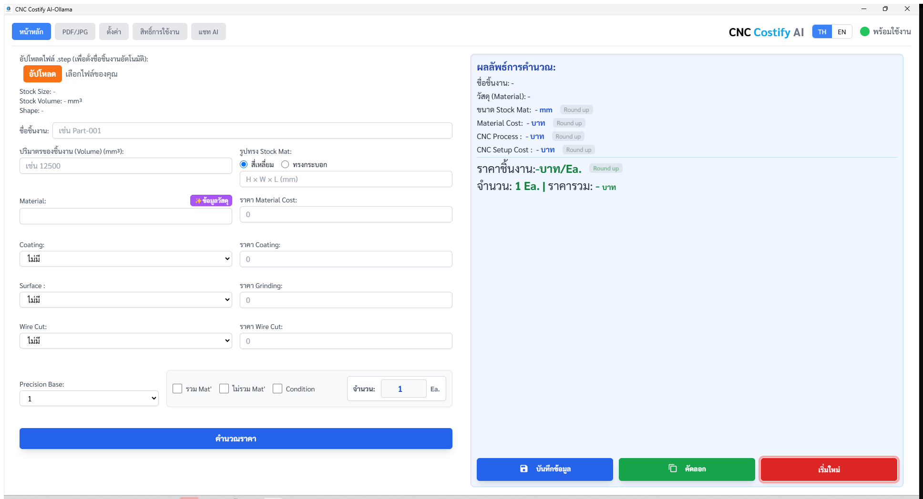
ภาพที่ 2.1 — หน้าหลักในสถานะเริ่มต้น

2.1 ส่วนประกอบของหน้าหลัก
- แถบเมนูบน: หน้าหลัก / PDF/JPG / ตั้งค่า / สิทธิ์การใช้งาน / แชท AI
- สลับภาษา TH/EN และไฟแสดงสถานะ Backend (พร้อมใช้งาน/Online)
- ฝั่งซ้าย: ฟอร์มอินพุต (อัปโหลด STEP, Material, Coating, Surface, Wire Cut, Quantity)
- ฝั่งขวา: Panel "ผลลัพธ์การคำนวณ" แสดงราคาวัสดุ, CNC, Coating, Setup, ราคา/ชิ้น, ราคารวม
- ปุ่มล่าง: บันทึกข้อมูล / คัดลอก / เริ่มใหม่

2.2 ขั้นตอนการคำนวณ
- คลิก "อัปโหลด" และเลือกไฟล์ .step (.stp ก็ได้)
- รอประมาณ 1-2 วินาที — ระบบจะอ่าน Volume, Stock Size, Stock Volume, Shape อัตโนมัติ
- กรอก Material (เช่น A6061, S45C) — ระบบมีฐานข้อมูลวัสดุ 100+ รายการ
- เลือก Coating (Anodize, Hardening, etc.) ถ้ามี
- เลือก Surface (พ่นทราย etc.) และ Wire Cut ถ้ามี
- ระบุ Precision Base และจำนวน (Quantity)
- กดปุ่ม "คำนวณราคา" สีน้ำเงิน — ผลลัพธ์จะปรากฏทางขวา
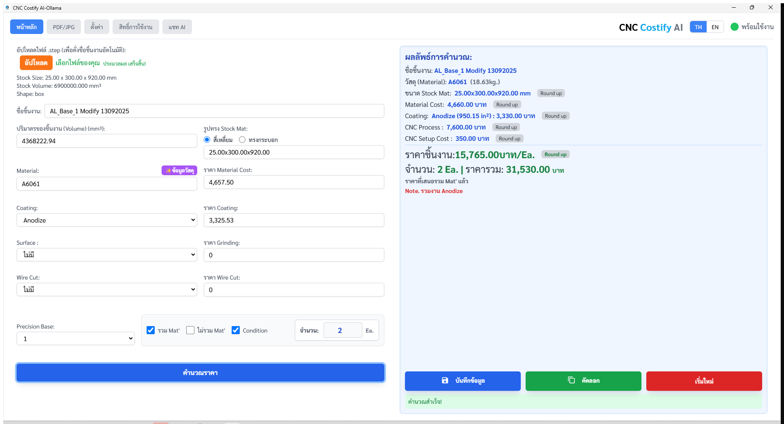
ภาพที่ 2.2 — หน้าหลักหลังคำนวณราคา

2.3 การอ่านผลลัพธ์
ตัวอย่างจากภาพที่ 2.2:
- ปริมาตรชิ้นงาน: 4,368,222.94 mm³ (อ่านจาก STEP โดย OCC)
- Stock Size: 25.00 × 300.00 × 920.00 mm (Bounding Box)
- Material A6061 → Material Cost: 4,660 บาท (รวม starting price)
- Coating Anodize → 950.15 in² × 3,330 บาท
- CNC Process: 7,600 บาท + Setup 350 บาท
- ราคาชิ้นงาน: 15,765 บาท/Ea. × 2 ชิ้น = ราคารวม 31,530 บาท
ℹ️ ค่า "Round up" หมายถึงปัดขึ้นเลขทศนิยมเศษหรือปัดสิบบาท ระบบจะใช้สูตรของบริษัทอัตโนมัติ

2.4 ปุ่มจัดการ
- บันทึกข้อมูล (ปุ่มน้ำเงิน): บันทึกผลลัพธ์ลงไฟล์ Excel ที่ตั้งค่าไว้
- คัดลอก (ปุ่มเขียว): คัดลอกราคาเป็น text สำหรับวางใน email/quotation
- เริ่มใหม่ (ปุ่มแดง): เคลียร์ฟอร์มทั้งหมด

บทที่ 3 — PDF/JPG Costify (คำนวณหลายไฟล์ด้วย AI)
หน้านี้รองรับการประมวลผลแบบ Batch สำหรับไฟล์ PDF หรือ JPG โดยใช้ AI วิเคราะห์ข้อมูลในแบบ (drawing) และคำนวณราคาให้พร้อมกันทุกไฟล์
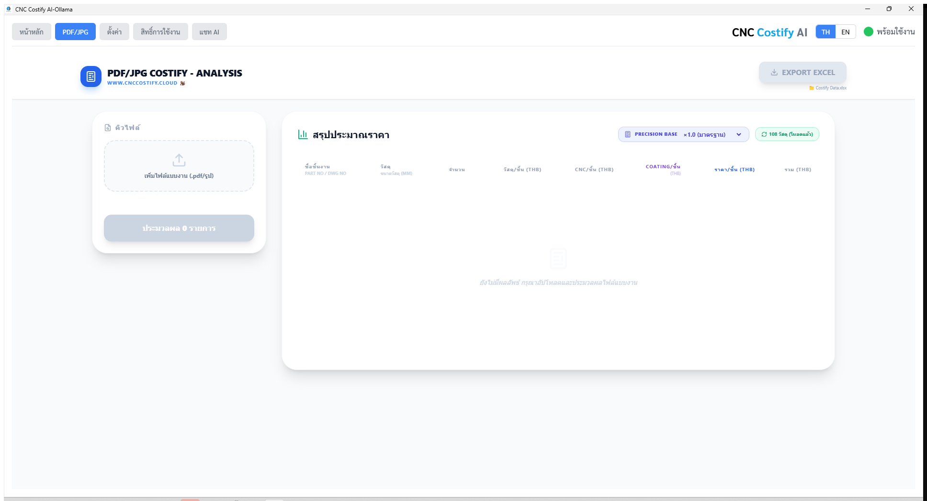
ภาพที่ 3.1 — หน้า PDF/JPG Costify ในสถานะว่าง

3.1 ส่วนประกอบ
- คิวไฟล์ (ซ้าย): drag & drop หรือคลิก "เพิ่มไฟล์แบบงาน" — รองรับ PDF / JPG / PNG
- ปุ่ม "ประมวลผล X รายการ" สำหรับเริ่มวิเคราะห์ทุกไฟล์ในคิว
- ปุ่ม "เคลียร์ข้อมูลทั้งหมด" สำหรับลบไฟล์และผลลัพธ์ทั้งหมด
- Precision Base × ค่าตัวคูณ (×1.0 = มาตรฐาน)
- สถานะวัสดุ: 108 รายการ (โหลดแล้ว)
- ปุ่ม EXPORT EXCEL ขวาบน — บันทึกผลทั้งหมดลง Excel

3.2 ขั้นตอนการใช้งาน
- ลากไฟล์ PDF/JPG เข้าพื้นที่คิวไฟล์ (รองรับหลายไฟล์พร้อมกัน)
- ตรวจรายการในคิว — สามารถลบไฟล์เดี่ยวด้วยไอคอนถังขยะ
- กดปุ่ม "ประมวลผล X รายการ"
- รอ AI วิเคราะห์ — แต่ละไฟล์จะเปลี่ยนสถานะเป็น "สำเร็จ" + ผลในตารางสรุปจะขึ้น
- ตรวจ/แก้ไขข้อมูล: Material, Size Mat, Coating, จำนวน
- Export เป็น Excel เมื่อเสร็จ
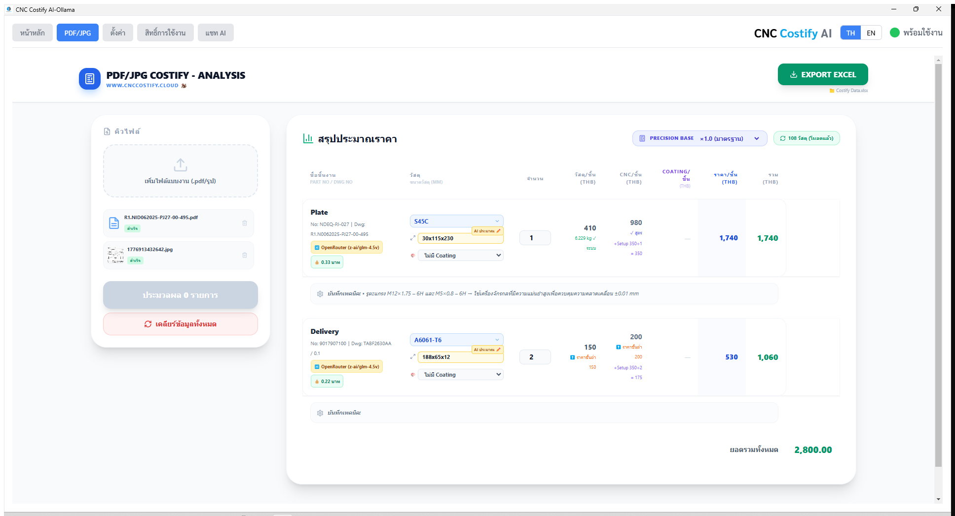
ภาพที่ 3.2 — ผลลัพธ์การวิเคราะห์ AI พร้อม Engine + Cost badge

3.3 Badge ที่แสดงในแต่ละแถว
- Engine badge (สีฟ้า/ส้ม): บอกว่า AI ตัวไหนวิเคราะห์ — ☁️ Gemini หรือ 🔀 OpenRouter (model name)
- Cost badge (สีเขียว 💰 X.XX บาท): ค่าใช้จ่าย Token ของไฟล์นั้น แปลงจาก USD → THB อัตโนมัติ (อัตรา live จาก frankfurter.app)
- AI ประมาณ (ป้ายเหลือง): ขนาด Stock Mat ที่ AI ทำนายจากแบบ — แก้ไขได้
- ราคาขั้นต่ำ (สีส้ม): กรณีค่าวัสดุต่ำกว่า starting price ที่ตั้งไว้ ระบบจะใช้ starting price แทน
- บันทึกเทคนิค: Note จาก AI เกี่ยวกับเทคนิคการผลิต/รูเจาะพิเศษ ฯลฯ
ℹ️ Cost ของแต่ละไฟล์คำนวณจาก: (input_tokens × ราคา_in + output_tokens × ราคา_out) × อัตรา USD→THB ราคา per token ดูจาก openrouter.ai/models และ ai.google.dev/pricing

3.4 ฐานข้อมูลโมเดล AI ที่รองรับ
- Qwen 2.5-VL 72B Instruct (paid, ~0.40$/1M in)
- GLM-4.5V (Chinese — z-ai/glm-4.5v) (paid)
- Claude 3.5 Sonnet (anthropic) (paid)
- Gemini 2.0 Flash Exp (free)
- Llama 3.2 90B Vision (free)
- Gemini 2.5 Flash / 1.5 Flash / 2.0 Flash (จาก Google API ตรง)

บทที่ 4 — หน้าตั้งค่า
หน้าตั้งค่าใช้กำหนดค่าทุกอย่างที่เกี่ยวข้องกับการคำนวณ — ตั้งแต่ราคา Process, ฐานข้อมูลวัสดุ, Coating, Surface, Wire Cut, ราคาเริ่มต้น (starting price), Cutting Group, Excel path และ API ของ AI
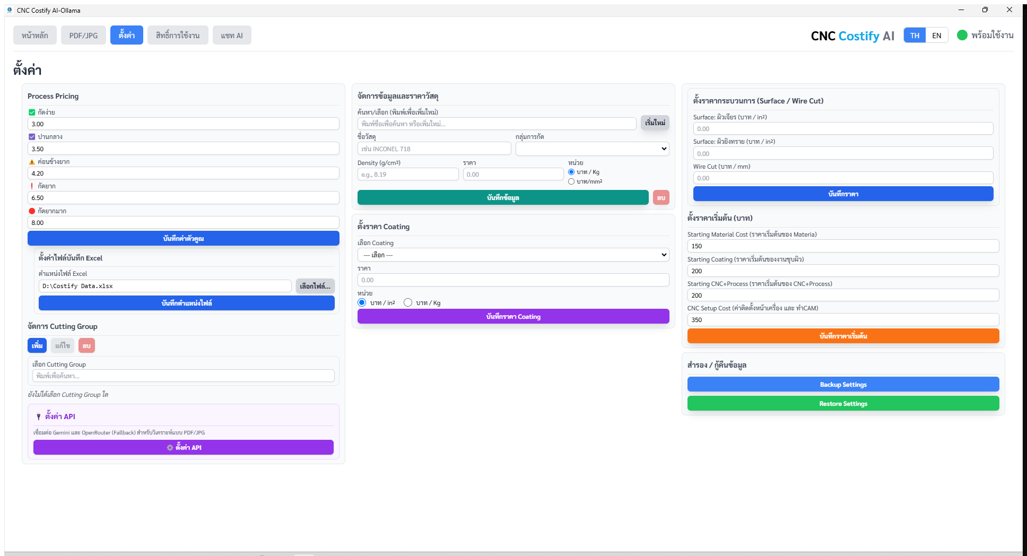
ภาพที่ 4.1 — หน้าตั้งค่าแบบ Compact 3 คอลัมน์

4.1 คอลัมน์ที่ 1 — Process Pricing & ระบบ
- Process Pricing: ราคา/หน่วย ของกระบวนการ CNC ต่างๆ (กัดเข้า, บานหยาบ, ค่ามุดเจาะ, กัดเฉพาะ, กัดงานมาก)
- ตั้งค่าไฟล์บันทึก Excel: path ที่จะใช้บันทึกผลลัพธ์ (เช่น D:\Costify Data.xlsx)
- จัดการ Cutting Group: เพิ่ม/แก้ไข/ลบกลุ่มการตัด
- ตั้งค่า API (การ์ดสีม่วง): เปิด Modal ตั้งค่า API — ดู 4.4

4.2 คอลัมน์ที่ 2 — Material & Coating
- จัดการข้อมูลและราคาวัสดุ: เพิ่มชื่อวัสดุ, Density, ราคา (บาท/Kg หรือ บาท/mm³), กลุ่มการตัด
- ตั้งราคา Coating: เลือกประเภท Coating (Anodize, Hardening, Black Oxide ฯลฯ) + ราคา

4.3 คอลัมน์ที่ 3 — Surface, Starting Price & Backup
- Surface: ตั้งราคา Surface treatment เช่น พ่นทราย (บาท/in²)
- Wire Cut: ราคาต่อ mm
- Starting Price: ราคาขั้นต่ำสำหรับ Material Cost / Coating / CNC+Process / CNC Setup
- Backup/Restore: สำรองและคืนค่าตั้งค่าทั้งหมด

4.4 ตั้งค่า API (สำคัญที่สุด)
คลิกปุ่ม "ตั้งค่า API" สีม่วงเพื่อเปิด Modal:
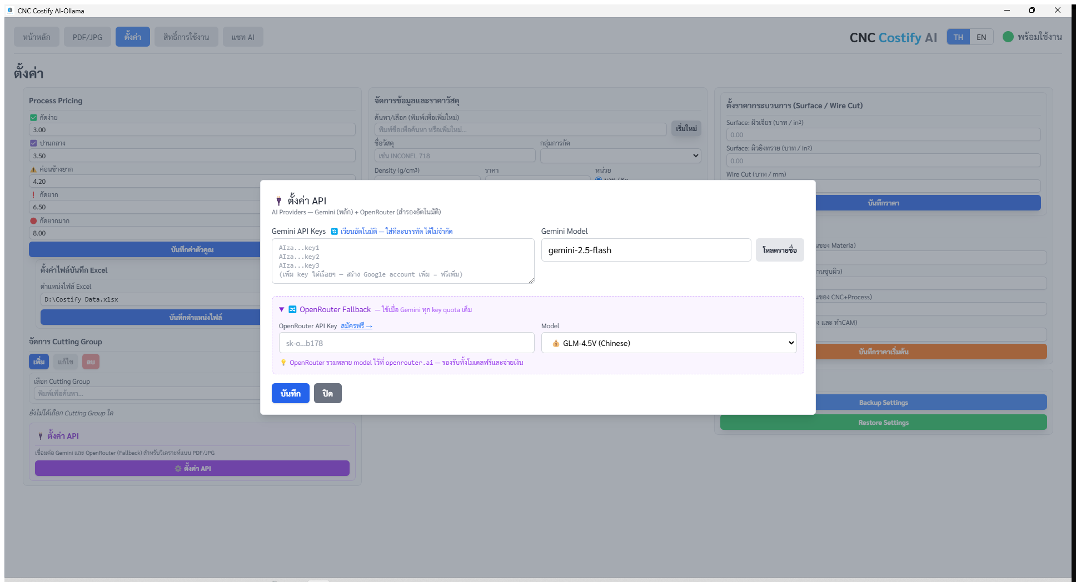
ภาพที่ 4.2 — Modal ตั้งค่า API Provider

Gemini API Keys (Provider หลัก)
- ใส่ API Key ของ Google Gemini ได้หลายตัว — บรรทัดละ 1 key
- ระบบจะเวียน key อัตโนมัติเมื่อ key หนึ่ง quota เต็ม (สถานะ "key 1/3" บนแถบบน)
- สมัครฟรีที่ aistudio.google.com — 60 req/min ต่อ key
- Gemini Model: เลือกโมเดล (gemini-2.5-flash แนะนำ)
- ปุ่ม "โหลดรายชื่อ" — ดึงรายการโมเดลที่ใช้ได้จาก API ตรง

OpenRouter Fallback (สำรองอัตโนมัติ)
- ใช้เมื่อ Gemini ทุก key quota เต็ม
- สมัครฟรีที่ openrouter.ai — รับเครดิตทดลองใช้
- Model: เลือกได้หลายตัว (Qwen 2.5-VL, GLM-4.5V, Claude 3.5 Sonnet, Llama 3.2 90B Vision)
- ทำงานเป็น Fallback อัตโนมัติเมื่อ Gemini ใช้ไม่ได้ — แอปแสดง badge 🔀 OpenRouter
💡 โปรแกรมจะใช้โมเดลตามที่เลือกใน Settings — ไม่มีการ silent retry ด้วยโมเดลอื่นโดยอัตโนมัติ ถ้า model ที่เลือกล้มเหลว แอปจะแสดง error ให้เห็นชัดเจน

บทที่ 5 — การจัดการสิทธิ์การใช้งาน
โปรแกรมใช้ระบบ License แบบผูกกับ Hardware ID ของเครื่อง — ป้องกันการคัดลอกโดยไม่ได้รับอนุญาต
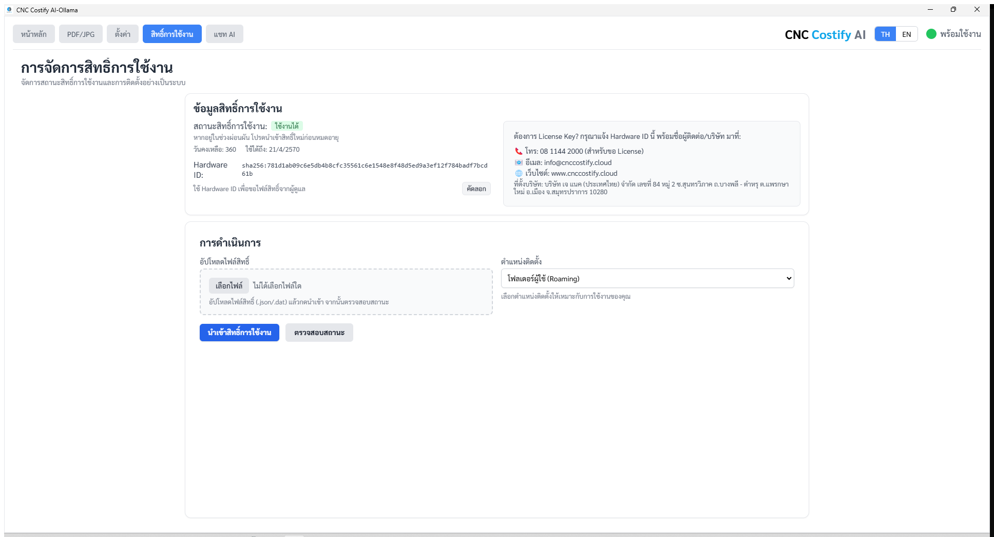
ภาพที่ 5.1 — หน้าจัดการสิทธิ์การใช้งาน

5.1 ข้อมูลสิทธิ์
- สถานะสิทธิ์: ใช้งานได้ (เขียว) / หมดอายุ / ไม่พบไฟล์สิทธิ์
- วันคงเหลือ: จำนวนวันก่อนหมดอายุ
- ใช้ได้ถึง: วันสิ้นสุดสิทธิ์
- Hardware ID: รหัสที่สร้างจาก hardware ของเครื่อง — ใช้สำหรับขอ License Key (ปุ่มคัดลอก)

5.2 การขอ License Key
- คัดลอก Hardware ID จากหน้าสิทธิ์การใช้งาน
- ติดต่อผู้ดูแลผ่านช่องทางที่แสดง:
- โทรศัพท์: 08 1144 2000
- อีเมล: info@cnccostify.cloud
- เว็บไซต์: www.cnccostify.cloud
- ส่ง Hardware ID + ชื่อผู้ติดต่อ/บริษัท
- ผู้ดูแลจะส่งไฟล์สิทธิ์ (.json หรือ .dat) กลับมาทาง email

5.3 การติดตั้งสิทธิ์
- คลิก "เลือกไฟล์" → เลือกไฟล์สิทธิ์ที่ได้รับ
- เลือก "ตำแหน่งติดตั้ง" — แนะนำ "โฟลเดอร์ผู้ใช้ (Roaming)" สำหรับการใช้งานปกติ
- คลิก "นำเข้าสิทธิ์การใช้งาน"
- คลิก "ตรวจสอบสถานะ" เพื่อยืนยัน — ควรเปลี่ยนเป็น "ใช้งานได้" สีเขียว
⚠️ สิทธิ์การใช้งานผูกกับ Hardware ID — ถ้าเปลี่ยนคอมพิวเตอร์ต้องขอสิทธิ์ใหม่

บทที่ 6 — แชทปรึกษา AI
ฟีเจอร์ AI Chat ใช้สำหรับสอบถามเรื่องวัสดุ, สเปค, การทดแทนวัสดุ, ความหนาแน่น (Density), Coating, Heat Treatment, Machining Parameters และคำปรึกษาทั่วไปด้านวิศวกรรมการผลิต — ระบบเลือก AI Provider อัตโนมัติ (Gemini ก่อน → OpenRouter Fallback) และ AI ถูกปรับให้ตอบสั้น+กระชับ+เร็ว เพื่อให้ใช้งานในไลน์การผลิตได้ทันท่วงที
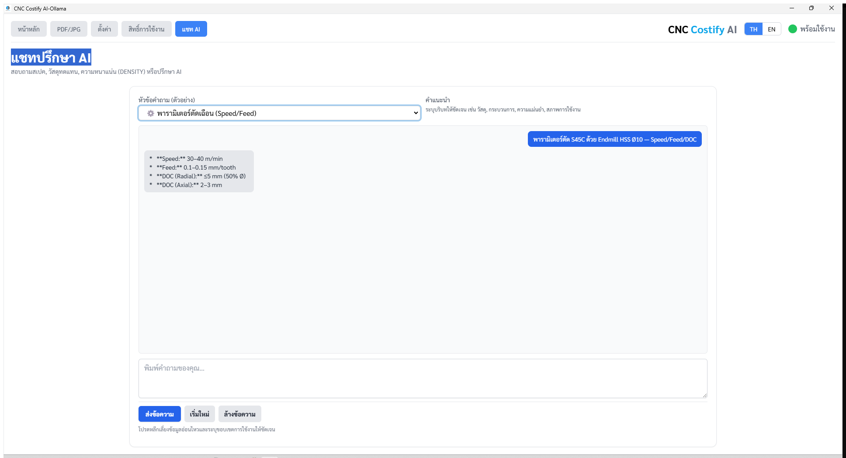
ภาพที่ 6.1 — หน้าแชทปรึกษา AI พร้อมตัวอย่างคำตอบ Speed/Feed/DOC

6.1 ส่วนประกอบ
- หัวข้อคำถาม (ตัวอย่าง): Dropdown 13 หัวข้อพร้อม emoji icon — ช่วยให้ user เริ่มได้ทันที
- คำแนะนำ: tip การถาม ให้ระบุบริบท (วัสดุ, กระบวนการ, ความแม่นยำ, สภาพการใช้งาน)
- พื้นที่ chat: แสดงประวัติการสนทนา (สีฟ้า=ผู้ใช้, สีเทา=AI)
- Input box: พิมพ์คำถาม + ปุ่ม ส่งข้อความ / เริ่มใหม่ / ล้างข้อความ
- Density Auto-Detect: เมื่อเลือกหัวข้อ Density ระบบจะดึงค่าวัสดุที่กำหนดในหน้าหลักมาแสดงอัตโนมัติ
💡 ไม่ต้องเลือก AI Provider เอง — ระบบ route Gemini → OpenRouter Fallback อัตโนมัติเมื่อ Gemini quota เต็ม

6.2 หัวข้อคำถาม 13 ประเภท
แต่ละหัวข้อมี Default Prompt ตัวอย่าง user สามารถแก้ไขเพิ่มเติมก่อนกดส่งได้:
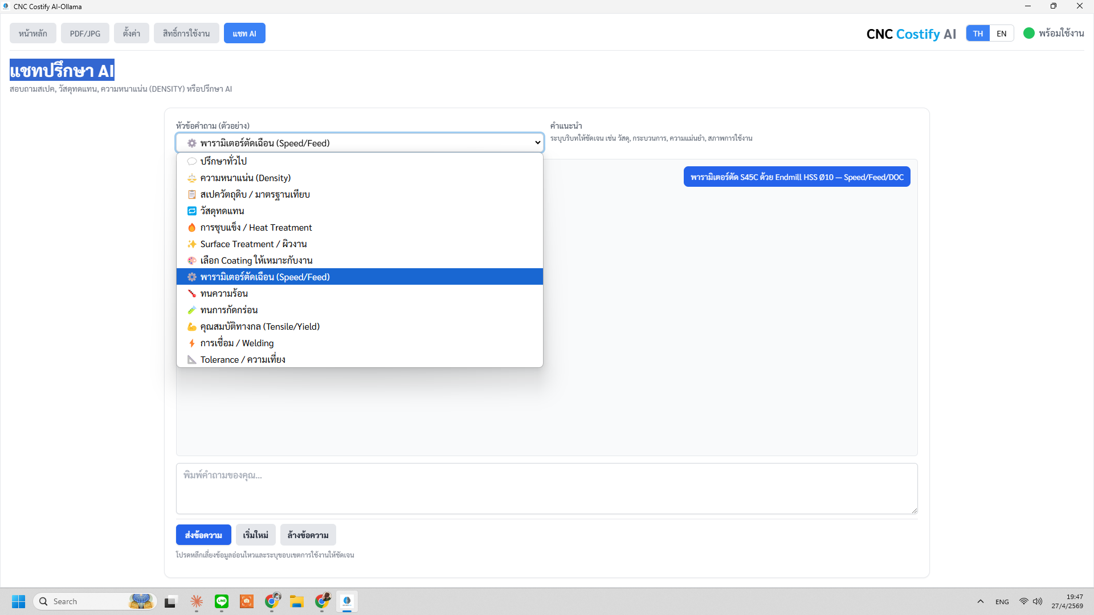
ภาพที่ 6.2 — Dropdown แสดงหัวข้อคำถามทั้ง 13 ประเภท
- 💬 ปรึกษาทั่วไป (default) — สำหรับคำถามทั่วไปที่ไม่อยู่ในหมวด
- ⚖️ ความหนาแน่น (Density) — ตอบ g/cm³ + ตัวอย่างใช้งาน
- 📋 สเปควัตถุดิบ / มาตรฐานเทียบ — ส่วนผสม, ASTM/JIS/DIN, Hardness
- 🔁 วัสดุทดแทน — แนะนำ 2-3 ตัว + เหตุผลสั้นๆ
- 🔥 การชุบแข็ง / Heat Treatment — วิธี, อุณหภูมิ, HRC, ข้อควรระวัง
- ✨ Surface Treatment / ผิวงาน — ตัวเลือก, ความหนา, ราคาประมาณการ
- 🎨 เลือก Coating ให้เหมาะกับงาน — Anodize / Hard / Black Oxide ฯลฯ
- ⚙️ พารามิเตอร์ตัดเฉือน (Speed/Feed) — สำหรับ Endmill / Drill
- 🌡️ ทนความร้อน — อุณหภูมิสูงสุด + วัสดุเทียบเคียง
- 🧪 ทนการกัดกร่อน — เกรด/coating ที่ทน + สภาพแวดล้อม
- 💪 คุณสมบัติทางกล (Tensile/Yield) — Tensile, Yield, Elongation, Hardness
- ⚡ การเชื่อม / Welding — วิธีที่เหมาะ, ลวดเชื่อม, Pre/post heat
- 📐 Tolerance / ความเที่ยง — ตามเกรด ISO 2768 หรือ Class fit

6.3 ตัวอย่างการใช้งานจริง
ผู้ใช้ถาม: "พารามิเตอร์ตัด S45C ด้วย Endmill HSS Ø10 — Speed/Feed/DOC"
AI ตอบ (ตัวอย่างจากภาพที่ 6.1):
- Speed: 30–40 m/min
- Feed: 0.1–0.15 mm/tooth
- DOC (Radial): ≤5 mm (50% Ø)
- DOC (Axial): 2–3 mm
ℹ️ AI ตอบสั้น กระชับ ≤6 bullets / ≤100 คำ — ใช้ thinkingBudget=0 + maxOutputTokens=1024 เพื่อความเร็วสูงสุด (~2 วินาที/ครั้ง)

6.4 ตัวอย่างคำถามอื่นๆ ที่ใช้บ่อย
- "การชุบแข็ง S45C ให้ HRc 50-55 ใช้วิธีอะไร"
- "วัสดุทดแทน S45C ที่ราคาถูกกว่า แต่คุณสมบัติใกล้เคียง"
- "งานทนความร้อน 500°C ควรใช้วัสดุอะไร"
- "เลือก Coating ระหว่าง Anodize Hard กับ Black Oxide สำหรับงานทนการสึกหรอ"
- "Tolerance ตาม ISO 2768-mK สำหรับขนาด 50 mm คือเท่าไหร่"
- "การเชื่อม A6061-T6 — วิธีไหนเหมาะ ลวดเชื่อมเกรดใด ต้อง Pre-heat ไหม"
ℹ️ AI ใช้ฐานความรู้ Materials Engineering จาก ai_skills/ ที่บันเดิ้ลในแอป — ตอบเป็นภาษาไทยได้

6.5 ข้อควรระวัง
- โปรดหลีกเลี่ยงข้อมูลอ่อนไหว (เลขบัญชี, รหัสลูกค้า)
- คำตอบจาก AI เป็น reference เท่านั้น ควรตรวจสอบกับ datasheet จริงเสมอ
- การแชทใช้ token จะมีค่าใช้จ่าย (กรณีใช้ paid model) — ราคา/ครั้งโดยทั่วไป < 0.05 บาท
- ถ้า Gemini quota เต็ม ระบบสลับ OpenRouter อัตโนมัติ — ผู้ใช้ไม่ต้องทำอะไร

บทที่ 7 — การ Export ข้อมูลเป็น Excel
โปรแกรมรองรับการบันทึกผลลัพธ์ลงไฟล์ Excel ทั้งจากหน้าหลัก (รายชิ้น) และ PDF/JPG (batch ทีละหลายชิ้น)

7.1 การตั้งค่า Path Excel
- ไปที่ ตั้งค่า → ตั้งค่าไฟล์บันทึก Excel
- คลิก "เลือกไฟล์..." แล้วเลือกตำแหน่งและชื่อไฟล์ (เช่น D:\Costify Data.xlsx)
- คลิก "บันทึกแผ่นไฟล์" เพื่อยืนยัน path

7.2 การ Export จากหน้าหลัก
- คำนวณราคาเสร็จ → คลิกปุ่ม "บันทึกข้อมูล" สีน้ำเงิน
- ระบบจะเพิ่ม sheet ใหม่ในไฟล์ Excel ที่ตั้งไว้
- Sheet name format: "Main DD-MM-YY HH.MM"

7.3 การ Export จาก PDF/JPG
- วิเคราะห์ไฟล์เสร็จ → คลิก "EXPORT EXCEL" (ขวาบน)
- ระบบสร้าง sheet ใหม่ format: "PDF DD-MM-YY HH.MM"
- Format ของ sheet:
- Column A: No. (เลขลำดับ)
- Column B: ชื่องาน / Part Name
- Column C-N: Part No, Drawing No, วัสดุ, ขนาด, จำนวน, ราคาแต่ละ process
- Column O: หมายเหตุ (Wrap text — รองรับข้อความยาว)
- แถวสุดท้าย: ยอดรวมทั้งหมด (เซลล์ไฮไลต์เหลือง + double underline)
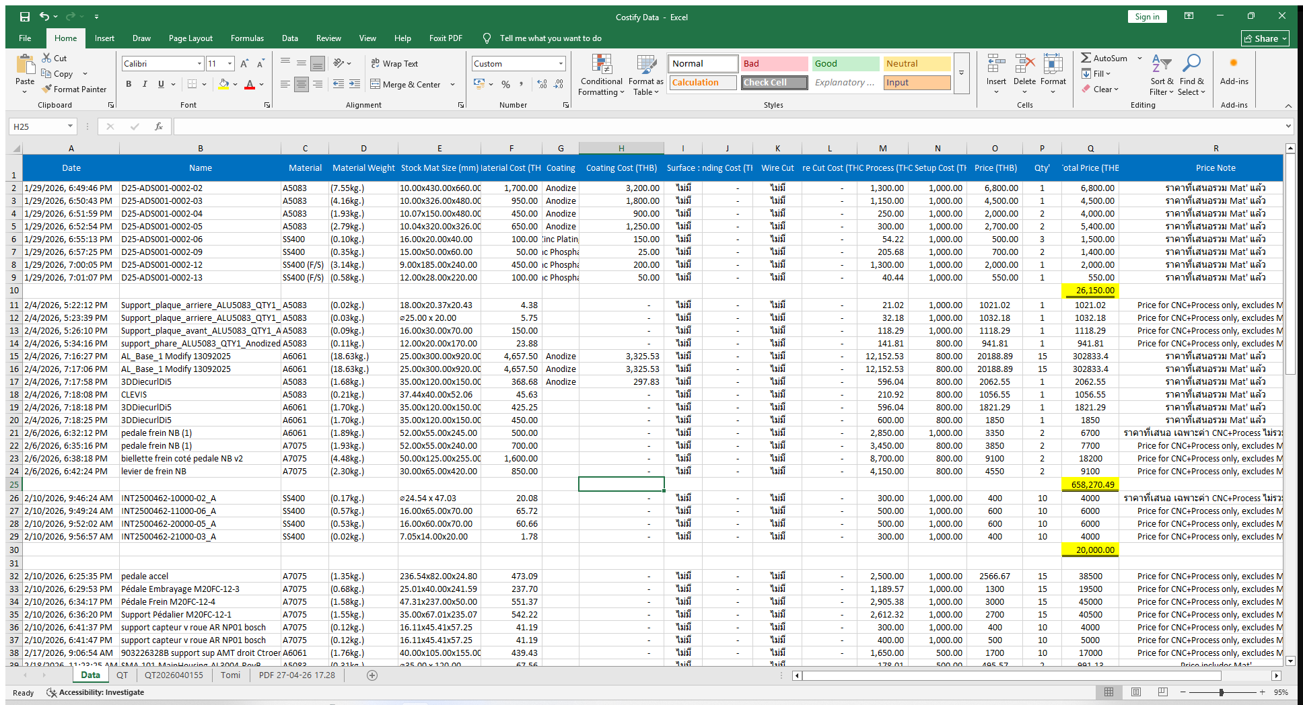
ภาพที่ 7.1 — Excel ที่ Export จาก PDF/JPG Costify

7.4 รูปแบบการ Format ตัวเลข
- ตัวเลขทุก column: format #,##0.00 (เช่น 1,290.00)
- Header row: bold สีขาวบนพื้นน้ำเงินเข้ม + center
- No. column: center-aligned
- Notes column: wrap text กว้าง 50 ตัวอักษร
- Total cell: bold, ชิดขวา, พื้นเหลือง #FFFF00, double-underline border
⚠️ ถ้าไฟล์ Excel เปิดอยู่ใน Microsoft Excel ขณะ Export จะได้ error "FILE_BUSY" — ปิดไฟล์ก่อนแล้วลองใหม่

บทที่ 8 — แก้ปัญหาเบื้องต้น (Troubleshooting)

8.1 สถานะ Backend ไม่ขึ้น "พร้อมใช้งาน"
- สาเหตุ: Python backend ไม่ได้เริ่มทำงาน หรือ port 5001 ถูกใช้โดยโปรแกรมอื่น
- วิธีแก้: ปิดโปรแกรมแล้วเปิดใหม่ (Backend จะ restart อัตโนมัติ)
- ถ้ายังไม่ได้: ตรวจ Antivirus/Firewall ที่อาจ block CNC-Costify-AI.exe

8.2 อัปโหลด STEP แล้ว Volume คำนวณไม่ถูก/แสดง error
- สาเหตุ: ไฟล์ STEP เสีย หรือ OCC backend ไม่ทำงาน
- ผลลัพธ์: แสดง error สีแดง "❌ คำนวณ STEP ไม่สำเร็จ — pythonocc-core not installed" หรือ "OCCT backend ไม่พร้อม"
- วิธีแก้: ปิด-เปิดโปรแกรมใหม่ → ตรวจไฟล์ STEP ด้วยโปรแกรม CAD อื่น → ติดตั้ง V5.0 ใหม่
💡 โปรแกรมจะไม่ใช้ JS heuristic ถ้า OCC ใช้งานไม่ได้ — แสดง error ชัดเจนแทนการคำนวณค่าที่ผิดพลาด

8.3 PDF/JPG วิเคราะห์ไม่ได้
- สาเหตุ: API Key ไม่ถูกตั้ง หรือ quota เต็มหรือ model ที่เลือกไม่ support PDF
- Error ที่อาจเห็น:
- "API key not valid" → ตรวจ key ในตั้งค่า API
- "OpenRouter ตอบกลับ error: Provider returned error" → ลองเปลี่ยน model
- "Provider returned error" + กับไฟล์ PDF → ใช้ model ที่ support PDF native (Qwen 2.5-VL หรือ Claude)

8.4 Export Excel ไม่ได้ (FILE_BUSY)
- สาเหตุ: ไฟล์ Excel เปิดอยู่ใน Microsoft Excel
- วิธีแก้: ปิดไฟล์ใน Excel ก่อนแล้วลอง Export ใหม่

8.5 ลบ Gemini Key ไม่ออก
- ในตั้งค่า API: ล้าง textarea Gemini API Keys ให้ว่าง → กด "บันทึก"
- ระบบจะส่ง empty string ไป backend ซึ่งจะลบ key ทั้งหมด
- เปิด Modal ใหม่ — textarea ควรว่างเปล่า

8.6 ข้อมูลคู่มือเพิ่มเติม
- คู่มือ Admin: docs/Admin_User_Guide_th.html
- License Management: docs/License_Management_User_Guide_th.md
- Issue Tracker: github.com/anthropics/claude-code/issues (สำหรับ bug report)

— จบคู่มือ —
ขอบคุณที่ใช้งาน CNC Costify AI V5.0
หากมีคำถามหรือพบปัญหา สามารถติดต่อผู้ดูแลระบบได้ที่:
- โทรศัพท์: 08 1144 2000
- อีเมล: info@cnccostify.cloud
- เว็บไซต์: www.cnccostify.cloud

